深圳大学考试答题纸
(以论文、报告等形式考核专用)
二○ 二三 ～二○ 二四 学年度第 1 学期
课程编号 | 1503020001 |  | 课序号 |  | 01 | 课程名称 |  | 系统编程 |  | 主讲教师 | 冯禹洪 | 评分
学 号 | 2021150122 | 姓名 |  | 郑雨婷 |  |  | 专业年级 |  | 2021级计算机科学与技术（创新班）
选题：多人即时聊天软件

多人即时聊天软件
题号 | 1 | 2 | 3 | 4 | 5 | 6 | 7 | 8 | 9 | 10 | 基本题总分 | 附加题
得分
评卷人

服务器初始化（40分）
1）（10分）请截图显示守护进程相关的进程信息、公共FIFO相关的信息，并解释各特征字段含义，截图显示命名管道创建、打开的代码。
在运行服务器程序之后。首先，用ps axj | grep PID;ps axj | grep “./chatserver_zyt”找到名为./chatserver_zyt的进程，其信息如下图1 。其各特征字段含义如下：
PPID为1，表示父进程的PID，在这里，1 表示./chatserver_zyt 进程的父进程是init进程。PID为32774，表示进程的唯一标识符。PGID为32774，表示进程组的ID。SID为32774，表示会话ID。TTY为?，表示没有与之关联的控制终端。TPGID 为-1，表示进程不在前台进程组。STAT 为Ss，表示进程的状态。其中S表示进程处于休眠状态，而s表示该进程是会话的领导者。UID为0，表示用户ID为0，即root用户。TIME为0:00，表示自进程启动以来的累计CPU时间。COMMAND为./chatserver_zyt，表示进程的命令行。即该进程是通过执行./chatserver_zyt 可执行文件启动的。
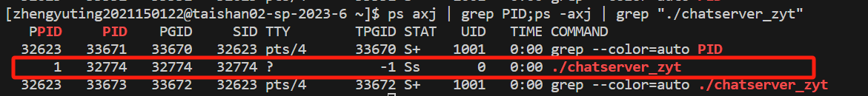
./chatserver_zyt进程是一个守护进程的主要原因有三点。首先，其父进程为init进程，init是系统启动的第一个进程，通常是守护进程的父进程。其次，TTY字段显示为?，表示没有与之关联的控制终端，表明它在后台运行，独立于用户终端。最后，进程状态显示为Ss，其中S表示进程处于休眠状态，而s表示该进程是会话的领导者，这也是守护进程的典型特征。
然后，进入fifo目录，用ls -l zyt_register zyt_login zyt_sendmsg zyt_logout zyt_fail显示公共FIFO的信息，其信息如下图2。其各特征字段含义如下：
第一列表示FIFO文件的权限，表示有读写权限。第二列是对于该文件的硬链接计数为1。第三列是文件的所有者是root或zhengyuting2021150122。第四列是所属的用户组。第五列表示文件的大小。第六列表示文件的最后修改时间。第七列是文件的看名称。
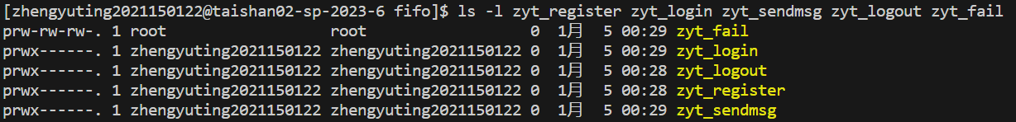
命名管道创建、打开的代码如下：
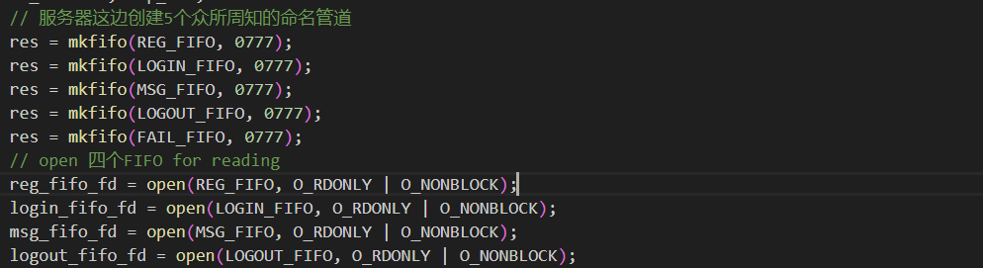

2）（10分）请截图显示配置文件内容及服务器端相应的处理代码，服务器忽略SIGCHLD、SIGTERM信号的代码.
配置文件提供了注册操作的命名管道的路径、登录操作的命名管道的路径、发送消息操作的命名管道的路径、登出操作的命名管道的路径、返回提示消息的命名管道的路径、用户日志文件的存放目录、服务器支持的最大同时在线用户数、每个用户可同时登录的最大终端数。
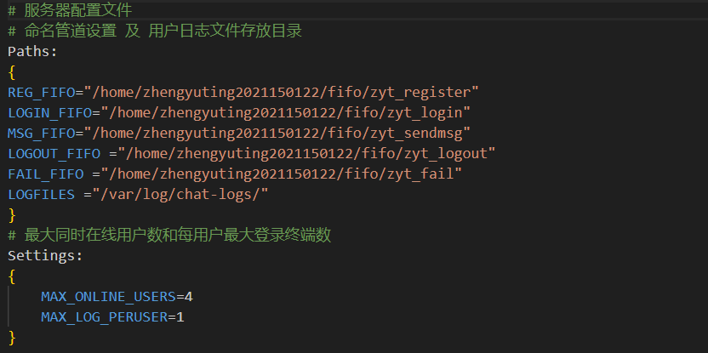
在程序服务器端，使用libconfig库初始化配置对象，然后尝试从指定路径读取配置文件 /home/zhengyuting2021150122/config。如果读取失败，程序输出错误信息并结束。成功读取配置文件后，通过config_lookup_string和config_lookup_int函数分别查找配置文件中特定键的字符串和整数值，并将这些值存储到对应的变量中，包括路径信息（REG_FIFO,LOGIN_FIFO,MSG_FIFO,LOGOUT_FIFO,FAIL_FIFO,LOGFILES）和设置值（MAX_ONLINE_USERS，MAX_LOG_PERUSER）。
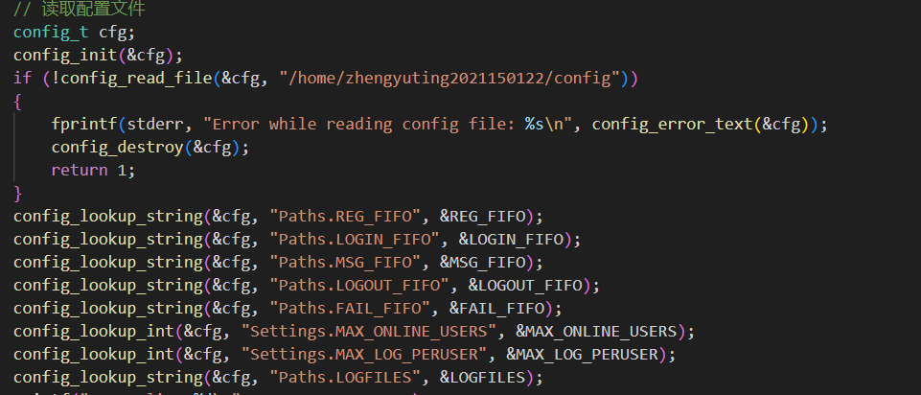
服务器忽略SIGCHLD、SIGTERM信号的代码前，写了一个函数signal_handler，什么操作都不执行，也就是忽略了该函数。用signal函数为SIGCHLD、SIGTERM注册了这个什么操作都不进行的函数。
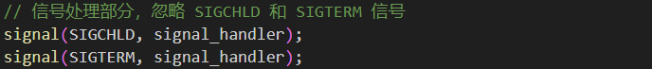

3）（10分）请截图显示日志文件生成代码及有效日志文件属性及其内容，包括日志文件存放路径、权限，注册、登录、退出、成功发送消息和未成功发送消息的日志信息，未成功发送信息的管理等（难点）。
写一个logEvent函数来进行往往日志文件写入的实际操作，在程序中判断注册、登录、退出、成功发送消息和未成功发送消息时，调用该函数进行写入。logEvent函数传入两个参数，一个参数是username,即需要写入哪个用户的日志文件，另一个参数是logText，即写入日志文件的内容。
首先，通过拼接日志目录路径和用户名构建完整的日志文件名，路径名LOGFILES是从配置文件读出的“/var/log/chat-logs/”，再拼接上文件名称（例如zyt.log）,这样完整的文件路径为“/var/log/chat-logs/zyt_1.log”。接着，以追加方式打开日志文件，如果文件不存在则会尝试创建一个新的空文件。如果打开或创建失败，则输出错误信息并终止程序。随后，尝试设置日志文件权限，确保只有超级用户具有读写权限，其他用户没有任何权限。如果权限设置失败，同样输出错误信息并终止程序。接下来，获取当前时间并使用 fprintf 将事件文本和时间戳写入日志文件。最后，关闭日志文件释放资源。
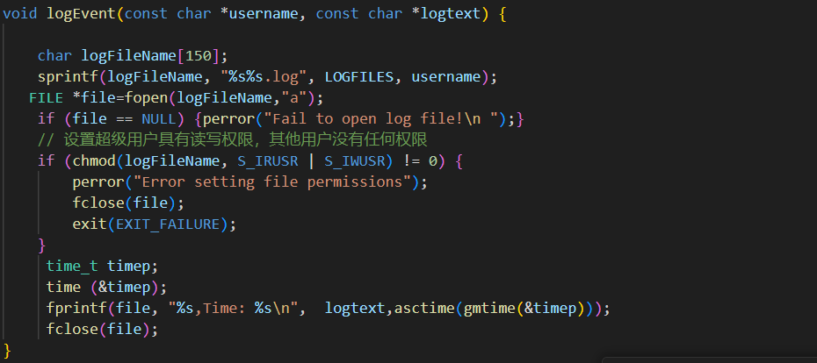
用命令ls -l显示zyt_1.log的属性，可以看到它位于/var/log/chat-logs/目录下。该文件仅对其所有者（root 用户）有读和写权限，其他用户没有任何权限。文件的硬链接数为 1。文件的大小为 672 字节，最后一次修改时间是在 1 月 5 日 17:11。
用命令cat显示zyt_1.log的内容，可以看到它记录了注册、登录、退出、成功发送消息和未成功发送消息等不同类型的操作。对于注册，收集了用户名、注册事件、注册时间。对于登录，收集了用户名、登录事件、登陆时间。对于退出，收集了用户名、退出事件、退出时间。发送消息除了收集发送者、接收者、消息内容、时间之外,还记录了是否发送成功，（True）代表对方在线，发送消息成功，(False)代表对方为离线状态，发送失败。同时，可以注意到，在某一时刻，之前发送失败的两条消息发送成功，该时刻为对方登录的时间。
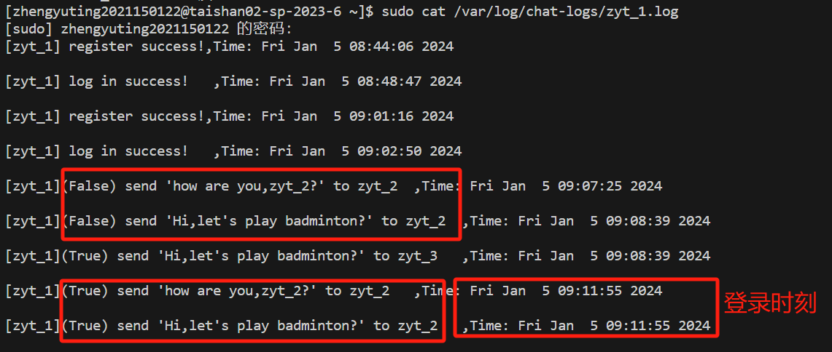
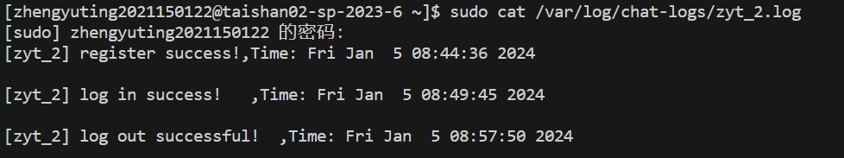
为了实现未发送成功的消息在用户登录时发送成功，我采用了一种离线消息处理机制。在消息发送失败的情况下，为离线用户创建一个离线文件，用于存储在离线期间接收到的消息。如果离线期间有更多的用户向同一用户发送了离线消息，将发送人、离线消息内容和时间等信息全部存储在这个离线文件中。在写入时，规定了写入离线文件的格式为：发送人|消息内容|时间，这样方便之后用户登录读取。
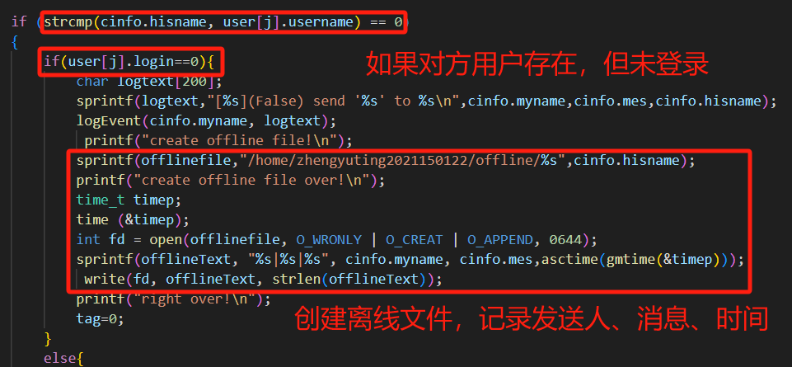
这个离线文件的创建和管理是动态的，仅在出现离线消息发送失败时才会生成。离线文件的命名采用用户的用户名，因为每个用户的用户名是不允许重复的，这样可以确保每个用户都有其独立的离线消息文件。当用户成功登录时，会检查相应用户的离线文件是否存在。若不存在，说明用户在离线期间未接收到任何消息；若存在，会调用receiveOffline（）函数，来读取离线消息。
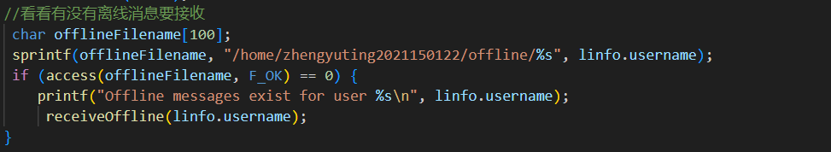
receiveOffline（）函数传入参数用户名，根据用户名打开其离线文件，读取其中的消息内容，并在成功读取后将该离线文件删除，以确保不重复处理相同的离线消息。在成功打开离线消息文件后，通过循环逐行读取文件内容。根据写入时设定的：发送人|消息内容|时间这样的格式，通过sscanf函数解析这些信息。随后，构建一条接收消息的文本，并通过专用FIFO管道向用户发送该消息。同时，在成功发送消息后，生成一条日志记录，记录了接收离线消息的用户、消息内容以及发送者信息。最后，清空相关变量的数据，并继续处理下一行离线消息。
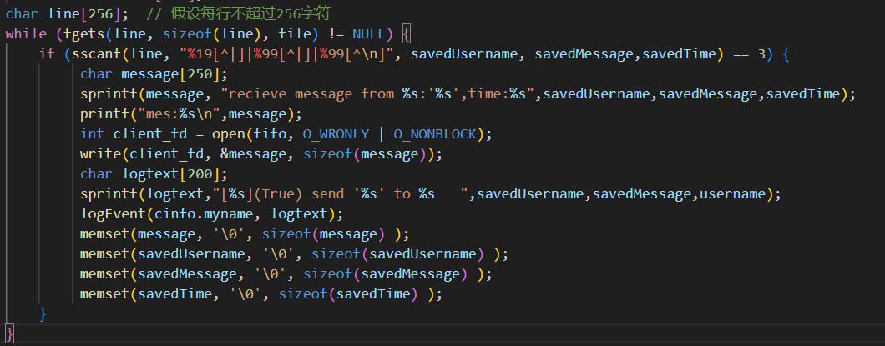

4）（10分）请截图展示多路复用监听请求的代码、解释运行过程select()、epoll()或poll()的参数文件描述符集合的变化等，温馨提示：代码质量将作为评分点。
基于select的多路复用机制来监听多个文件描述符，其中包括了四个FIFO管道，分别用于处理注册、登录、聊天、注销等请求。首先通过mkfifo创建并打开这些命名管道，并使用FD_ZERO和FD_SET初始化文件描述符集合，将这四个文件描述符放入集合中。
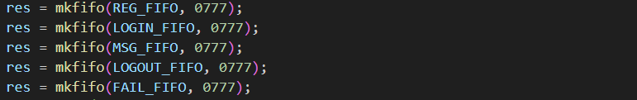
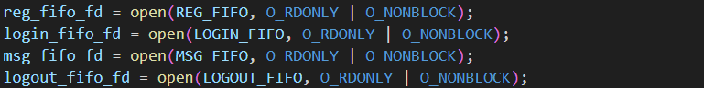
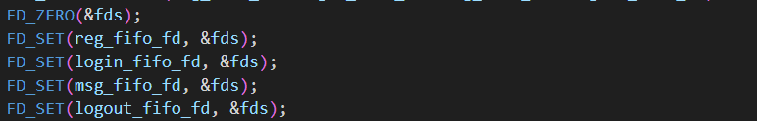
先用自己编写函数findMax（）找到四个文件描述符最大的，记为max_fd。select函数的第一个参数需要传入的是max_fd+1是监视的最大文件描述符值加一。select函数在监视的文件描述符集合中检测是否有文件描述符准备好，当文件描述符集合中的某个文件描述符（读取端）准备好读取时，select会返回，当 select 函数返回时，它会修改传入的文件描述符集合。在每次循环开始前，因为tmp_fds被初始化为fds的副本，将tmp_fds传入select函数进行监听,这样不会改变最原始的文件描述符集。
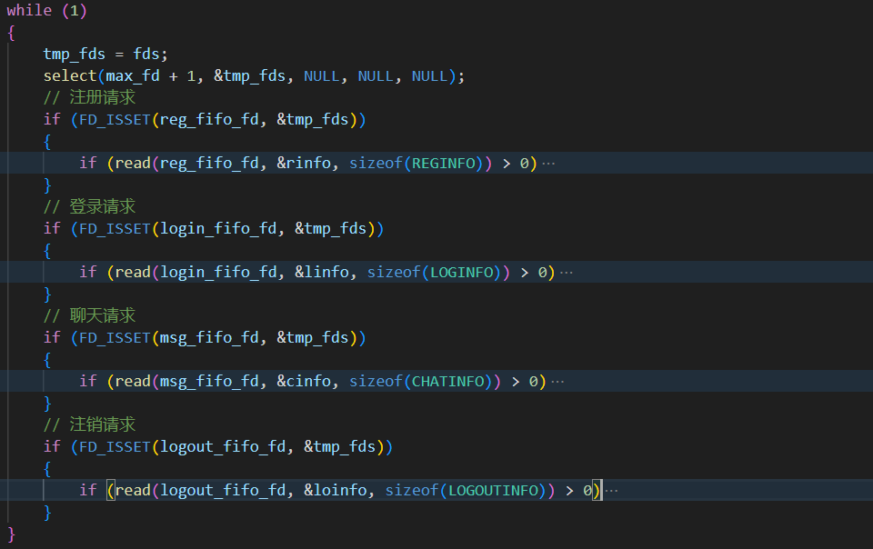

基本聊天功能展示（40分）
首先，讨论线程安全。在多线程环境下，确保线程安全至关重要。当涉及到对共享数据的修改时，必须使用锁进行保护，以防止可能出现的冲突。在我的多人聊天程序中，服务器端采用了多线程实现，并使用锁来确保数据的安全。有两个主要方面需要进行加锁保护。
第一，对于服务器返回的提示信息，我规定所有操作成功或失败的提示信息都通过FAIL_FIFO传输。由于多个线程可能同时向FAIL_FIFO中写入数据，为防止冲突，必须加锁。以下是注册时的加锁示例，其他情况类似。
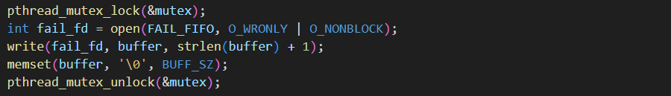
第二，在改变用户状态时也需要加锁。我使用结构体数组来维护用户列表，结构体包含用户名、密码、专用 FIFO、登录状态、登录终端数等属性。
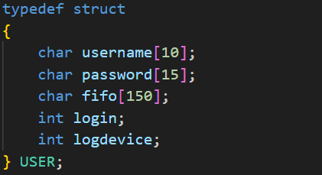
在注册、登录、退出等操作中都可能修改某个属性，因此需要使用锁来确保线程安全。共享数据中还包括在线认识，也需要加锁。以下是注册时的加锁示例，其他情况类似。
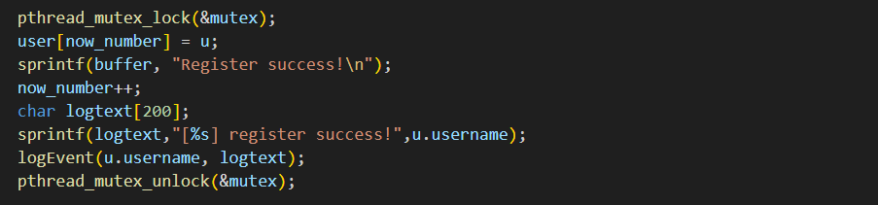
- 截图用户注册的线程函数，启动6个终端用分别注册以下6个用户名，并截图展示运行细节（8分）学生姓名拼音_1、学生姓名拼音_2、学生姓名拼音_3、学生姓名拼音_4、学生姓名拼音_5、学生姓名拼音_1
处理用户注册的线程函数为regThreadFunction。在函数内部，首先创建一个USER结构体u用于存储注册信息。通过将注册信息赋值给结构体成员，包括用户名、密码、FIFO路径等。
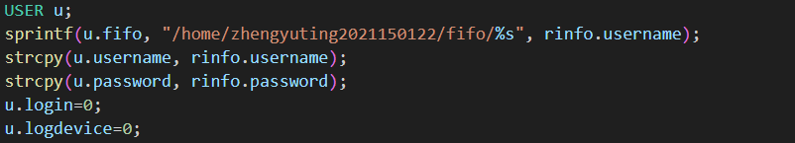
接着，通过一个循环检查是否已存在相同用户名的用户，如果存在，将注册失败的消息存储在buffer中。
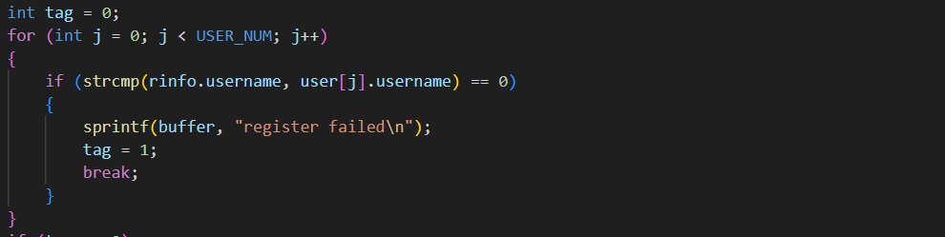
如果用户名唯一，继续检查系统用户数量是否已达到上限USER_NUM，如果是，则向buffer中添加相应的消息。否则，将新用户信息存储在user数组中，更新用户数量，并向buffer中添加注册成功的消息。同时，通过logEvent函数记录注册成功的日志信息。
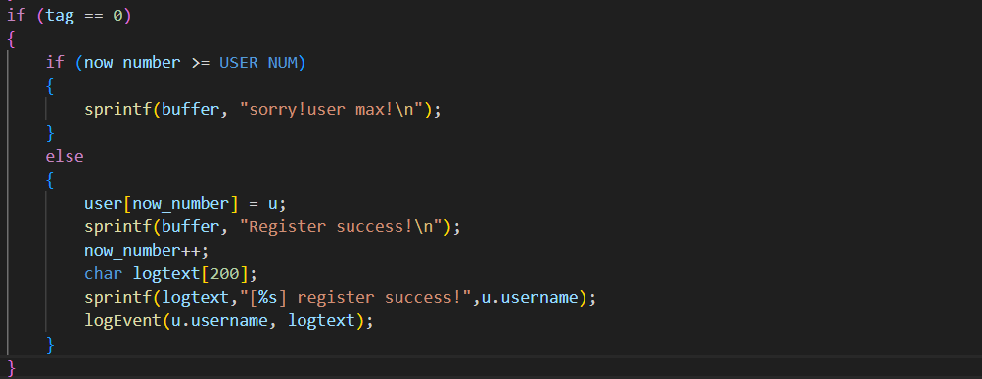
最后，打开返回提示消息的公共管道FAIL_FIFO，将buffer中的消息写入管道，用于通知客户端注册结果。
zyt_1，注册成功。
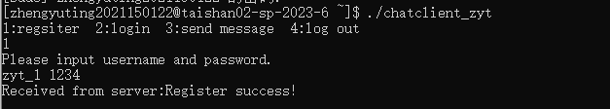
zyt_2，注册成功。
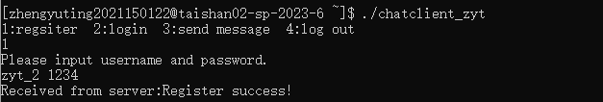
zyt_3，注册成功。
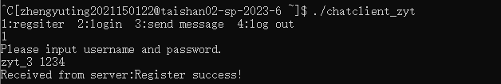
zyt_4，注册成功。
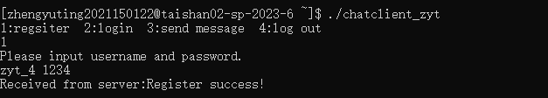
zyt_5，注册成功。
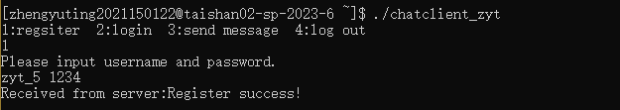
zyt_1，注册失败，因为该用户名已经存在。
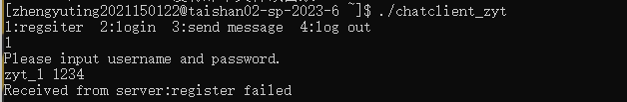
- 截图客户端登录线程函数，启动6个终端用分别注册以下6个用户名，并截图展示运行细节（12分）（4分）
处理用户登录请求的线程函数为loginThreadFunction。在函数内部，首先通过循环遍历已注册的用户列表，检查登录信息是否匹配且用户未处于登录状态。如果找到匹配的用户，继续检查在线用户数量是否未达到最大值MAX_ONLINE_USERS，以及该用户的登录设备数量是否未达到最大登录终端数MAX_LOG_PERUSER。如果都符合条件，将用户标记为已登录，增加用户登录设备数和当前在线用户数，并将标志位tag置为1，表示登录成功。
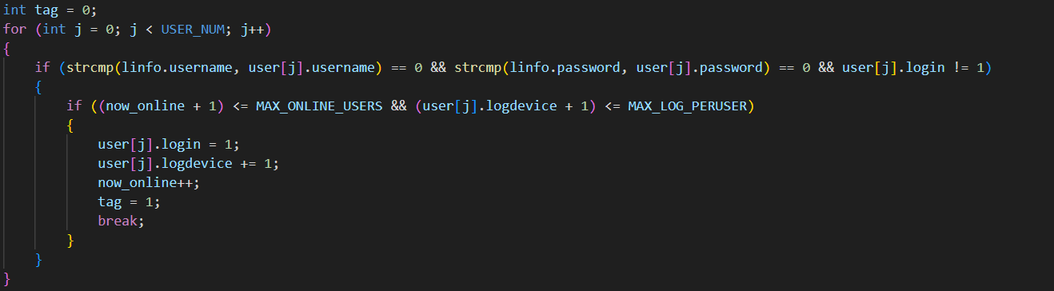
如果tag==0，说明登录失败，向buffer中添加登录失败的消息，并通过失败消息管道FAIL_FIFO将消息通知客户端。
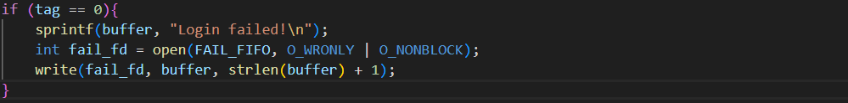
如果tag==1，说明登录成功。向buffer中添加登录成功的消息，并通过失败消息管道FAIL_FIFO将消息通知客户端。同时，通过logEvent函数记录用户登录成功的日志信息。接着，调用broadcastLOGIN函数广播用户登录信息给其他在线用户。最后，检查用户是否有离线消息。如果存在离线消息，打开相应的离线消息文件，并调用 receiveOffline函数接收并处理离线消息。

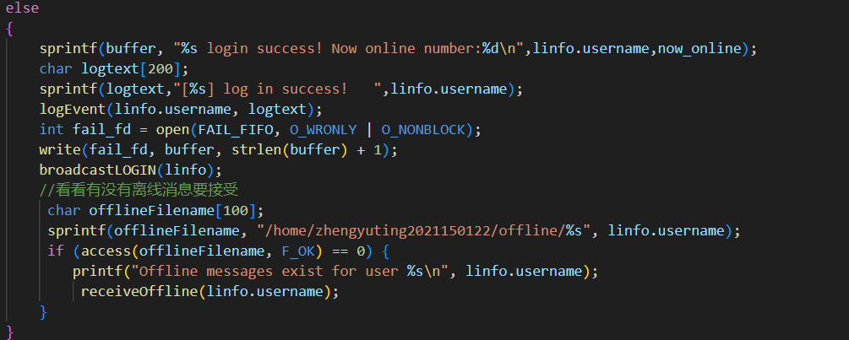
zyt_1，登录成功，可以看到在线人数和在线的用户名称。
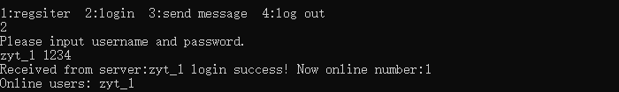
zyt_2，登录成功，可以看到在线人数和在线的用户名称。
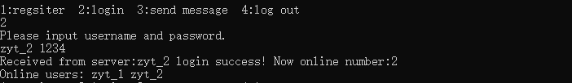
zyt_3，登录成功，可以看到在线人数和在线的用户名称。
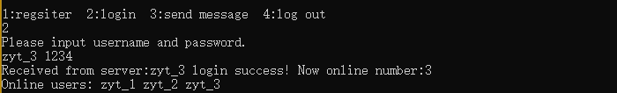
zyt_4，登录成功，可以看到在线人数和在线的用户名称。并且此时查看其他已经登陆的终端，也可以实时显示zyt_4的成功登陆，以及当前时刻的在线人数，这里只给出zyt_1端的显示。
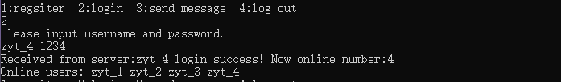
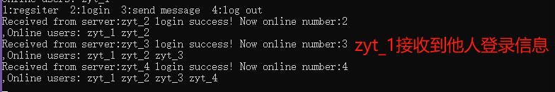
zyt_5，登录失败，因为已达到同时在线用户数最大值，仅当前端口有提示消息。
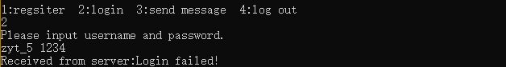
zyt_3，登录失败，因为同一用户同一时刻在终端登录次数只有1，zyt_3已经登录过了，仅当前端口有提示消息。
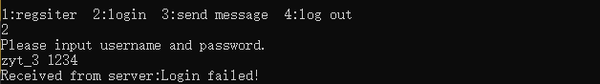
zyt_2用户退出系统，退出成功，zyt_2可以看到退出的信息，其余在线的用户也都能收到zyt_2退出的信息，这里仅展示zyt_1端。
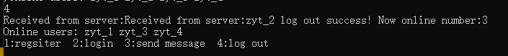
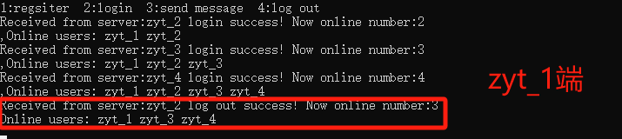
- 截图客户端发送信息函数，并用以下发送信息序列显示系统运行信息（12分）
“学生姓名拼音_1”的用户给“学生姓名拼音_2”的用户发送信息“How are you”，消息被挂起；“学生姓名拼音_1”的用户给“学生姓名拼音_2”、“学生姓名拼音_3”的用户发送信息“Hi，let’s play badminton? ”，截屏三个用户的收发信息情况；学生姓名拼音_2登录后收到信息
客户端发送信息部分，首先，判断用户输入的info_type是为 3，表示聊天信息，进入发送信息的逻辑。先检查当前用户是否已登录，若未登录，则提示用户先进行登录。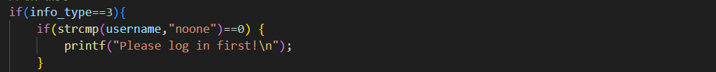
如果用户已登录，进入聊天信息的发送逻辑。客户端要求用户输入目标用户（可以是多个，逗号分隔），以及要发送的消息。这里使用scanf`函数进行用户输入，并通过getchar函数来清除缓冲区中的换行符。
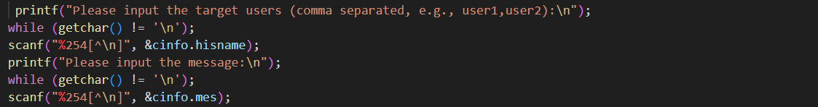
在发送聊天信息之前，客户端通过open函数打开消息管道MSG_FIFO，用于向服务器发送聊天请求。随后，客户端使用strtok函数分割目标用户，支持输入多个目标用户，然后循环向服务器发送聊天请求。每次循环发送一条请求，包含当前用户、目标用户和消息内容。
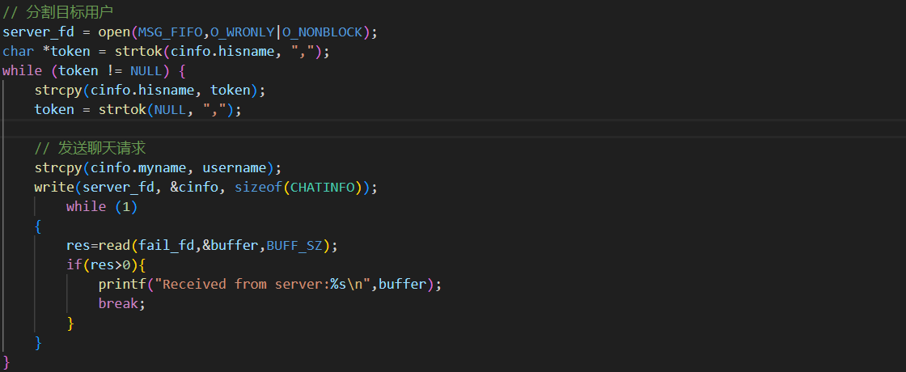
在发送请求后，客户端通过read 函数从返回提示管道fail_fd中读取服务器的响应，判断是否发送成功。如果读取到数据，说明发送失败，将服务器返回的消息打印出来。
接着之前的程序运行，zyt_1向已经退出登录的zyt_2发送“how are you,zyt_2?”,显示发送未成功。
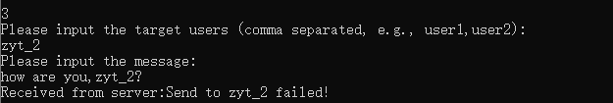
zyt_1向zyt_2和zyt_3发送““Hi，let’s play badminton?”,显示向zyt_2发送失败，向zyt_3发送成功。
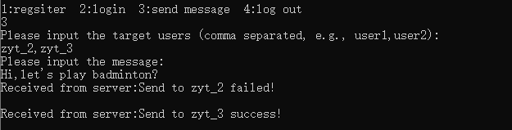
zyt_3的终端接收到消息。
此时登录zyt_2,登录成功之后收到刚才的两条消息。
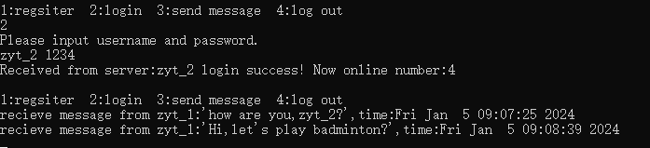
- 截图讨论主线程收集新线程退出状态与否的代码实现，并讨论其优点和缺点（4分）
我的程序中，没有使用pthread_join收集新线程退出状态。因为服务器一直持续在监听管道文件然后调用不同线程处理，主线程不结束子线程就不会结束。优点在于主线程不会被新线程的结束所阻塞，允许主线程继续执行其他任务，提高程序的并发性能。缺点在于可能存在潜在的数据竞争、逻辑混乱、难以调试和资源泄露。
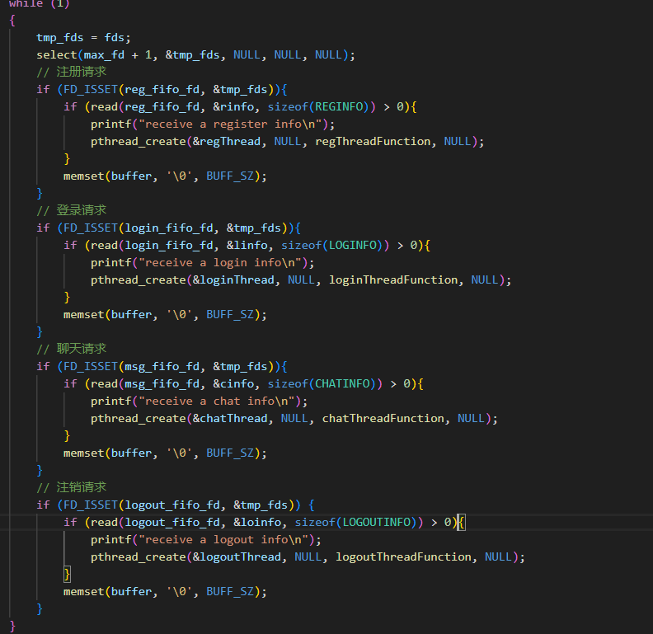

基于线程池的多用户聊天服务器设计与实现（20分）（难点，温馨提示：数据结构设计、算法设计及编码将作为评分点。）
（请图文并茂展示线程池管理的代码和相应的运行结果，包括配置文件、线程池数据结构、管理算法（线程分派和回收）、线程分派和回收日志信息等。）
特别提醒：代码质量和是否按时提交是本题评分点之一，请结合程序的正确性、线程的安全性、用户信息的安全性等讨论，迟交的同学本题分数直接减分，减分范围0~20分，以确保总评成绩不为A+为准。即如果该生整体成绩为A,虽然迟交，不扣分。如果该学生平时成绩基本满分，期末答卷也接近满分，但迟交，则本题将扣至该生不拿A+为止。

首先设计线程池数据结构，该线程池的数据结构设计主要包括Task结构体和ThreadPool结构体。Task结构体用于表示一个任务，其中包含一个函数指针指向需要执行的任务函数以及一个指向任务函数参数的指针。
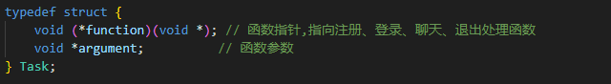
ThreadPool结构体用于管理整个线程池，其成员包括任务数组、当前任务数量、队头索引、队尾索引、互斥锁、条件变量、线程数组和线程池关闭标志位。
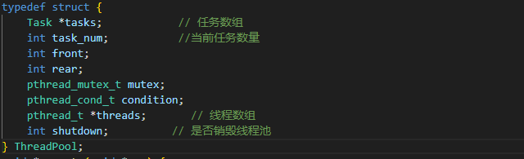
线程池通过任务队列实现对任务的管理，采用循环队列的方式，使用互斥锁和条件变量保障了对任务队列的线程安全访问。同时，通过条件变量实现了线程之间的同步和通知机制，确保了线程在有新任务或者有空闲位置时能够及时唤醒。线程池的状态通过shutdown标志位管理，该标志位在关闭线程池时被置为0，以确保所有线程在退出前完成已有任务。
具体的，在初始化线程池时，分配了任务数组tasks的内存空间，任务数量、队头索引和队尾索引都初始化为0。shutdown初始化为-1，表示线程池尚未关闭。对互斥锁和条件变量通过pthread_mutex_init和pthread_cond_init进行初始化。为线程数组threads分配内存，并在循环中通过pthread_create创建了POOLSIZE个线程，每个线程的执行函数为execute。这些线程将负责执行任务队列中的任务。
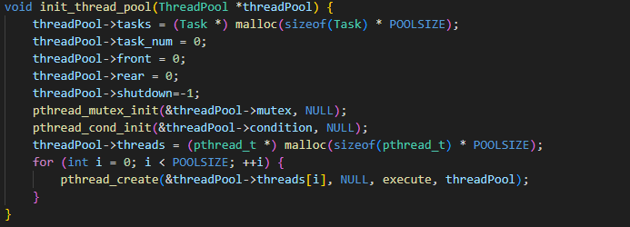
线程需要不断尝试执行任务，首先通过互斥锁确保对任务队列的互斥访问，然后在任务队列为空时等待条件变量的通知。一旦有任务可执行，线程从任务队列中取出任务，更新队头索引和任务数量，并通过条件变量通知其他等待的线程有新的空闲位置。接着，线程释放互斥锁，执行任务函数，最后释放任务参数的内存。这一循环过程持续进行，直到线程池被关闭。因为要每个线程都可能执行注册、登录、聊天、退出四种请求，所以线程执行函数execute需要想办法进行不同的操作，在函数execute中，我们判断队列中有任务时，就取出任务进行执行。我们利用Task结构中的函数指针function，来得到需要执行的函数去真正处理客户端发来的请求。
其中在取出任务之前，进行日志的记录，记录线程分配的时间。在函数执行完成之后，进行日志的记录，记录线程回收的记录。
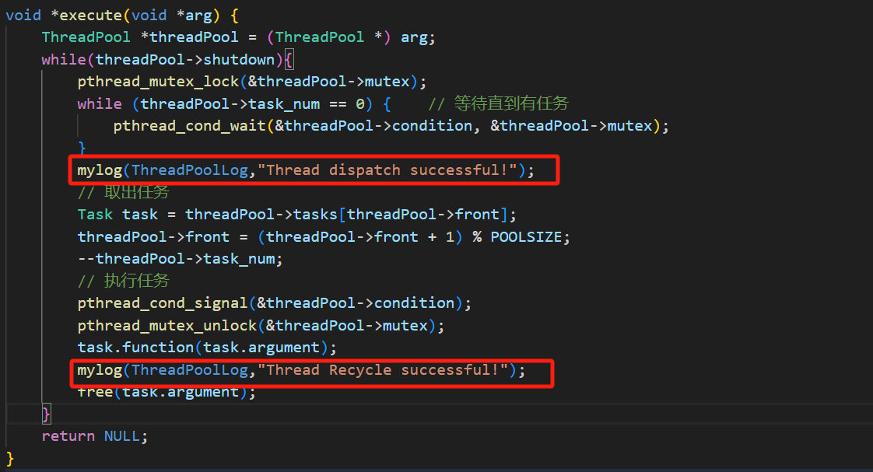
线程池中线程被分派和回收的时间记录在日志 /var/log/chat-logs/threads-log中，我们先定义ThreadPoolLog为该路径，然后编写一个log2函数，为了之后进行日志的写入。
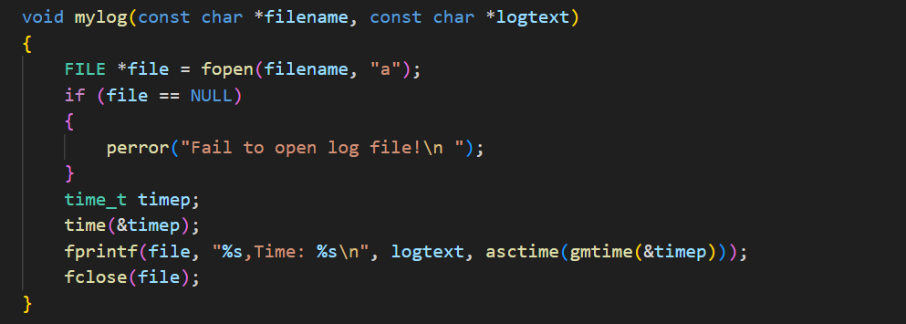
在服务器的主函数中，收到一个请求就向线程池中提交一个任务。以注册请求为例，在FIFO中收到请求，就将任务提交至线程池，并且提交需要执行的处理函数为handleREG。
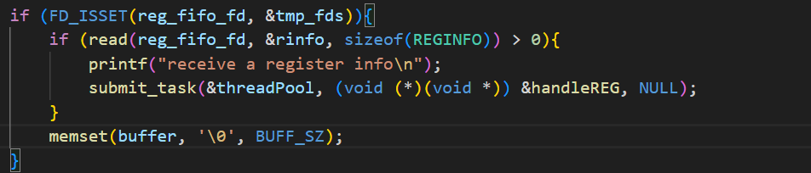
任务提交函数submit_task首先通过获取线程池的互斥锁确保对任务队列的互斥访问。然后，在任务队列已满的情况下，线程会等待条件变量的通知，即等待有空闲位置可供新任务提交。一旦有空闲位置，线程将任务的函数指针和参数添加到任务队列的相应位置，并更新队尾索引以支持循环队列。随后，任务数量增加，通过条件变量通知其他等待的线程有新任务可供执行。最后，释放互斥锁，允许其他线程访问临界区。
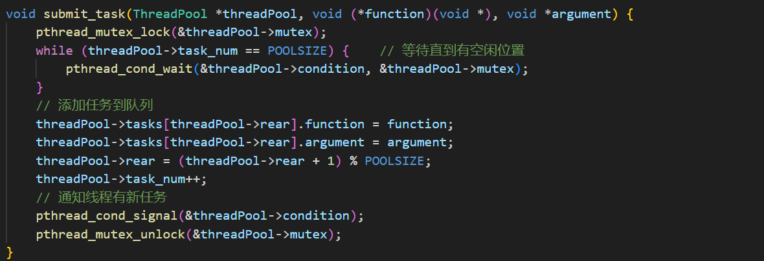
最后，进行线程池的关闭函数。将线程池的shutdown标志位设置为0。用pthread_join等待每个线程执行完毕，确保线程池中的所有线程结束。随后，释放线程数组和任务数组的内存空间，以及销毁互斥锁和条件变量，以确保资源的正常释放。
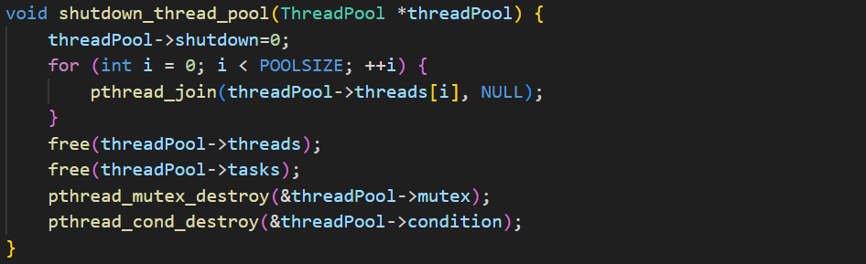
线程池规模参数 POOLSIZE是在配置文件中设置的，并且在main函数中新增一行config_lookup_int来读取。
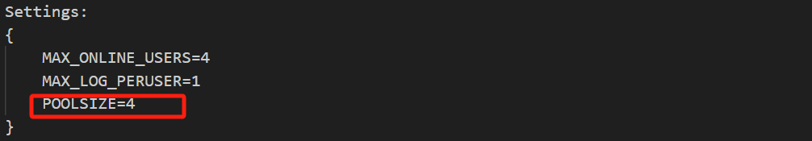
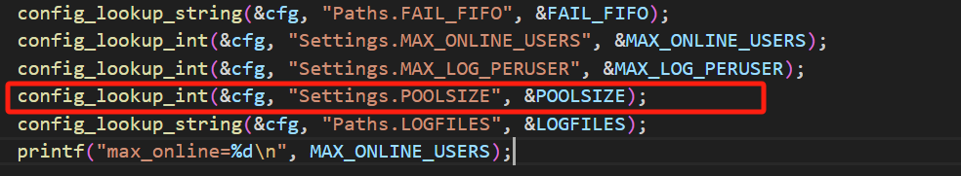
编译、运行程序，进行一些注册、登录、聊天、退出等操作之后，查看线程池日志文件记录。看到成功记录了线程的分派与回收。
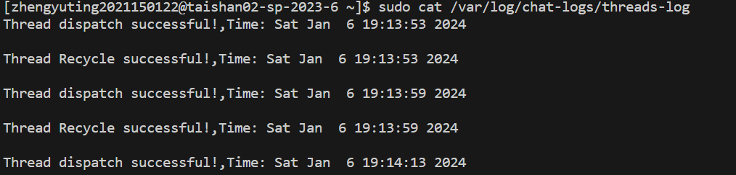
（难）openEuler开源实习任务。
教师评分依据：（请不要删除）

（请选取任务完成，仿照上面的格式，按完成的任务或功能分点阐述，并截图原代码、修改/增强代码等, 并截图展示代码运行。提交的PR，接收情况等。）

